研習報告與討論期末報告

Point mutation of ZDBS and Z40A protein to find the important nucleotides of Z40A (zinc finger protein) DNA binding sites and the important fingers of Z40A DNA binding domain.
ZDBS(Z40A DNA binding sites)

Lab：中研院生醫所R206賴建勳 老師

Student：生科05 901638 林珮婷

2004.01.15

Introduction
Zinc finger protein(鋅指蛋白)是一種常見的transcription factor(轉錄因子)。在哺乳類動物中，鋅指蛋白佔transcription factor的大多數，與各種基因的調控和細胞發育有關。可在DNA進行transcription時，會間接或直接bind到DNA的enhancer，抑制或增加transcription。此種蛋白質主要的特徵是蛋白質的會形成像手指的protein domain， C₂H₂型鋅指(圖1)。利用這種手指形狀的結構bind到DNA major groove。通常會有multiple fingers以加強作用。同時，特定的protein biding domain sequence會和bind上的特定DNA binding sequence。
本實驗所使用protein：Z40A便是屬於zinc finger protein中的一種。主要有一個KRAB domain(transcription-activatoin domain)負責和一類的輔抑制因子作用，以及１２個zinc finger(DNA binding domain)負責bind到DNA。Z40A是一種repessor，對於dowmsteam DNA的transcription有「抑制」的作用。(圖2)同時發現，此種蛋白質的DNA binding sites和GATA family的作用序列有一些重疊的地方(圖3)。而且，表現在紅血球細胞中的GATA-1和T細胞中的GATA-3會和Z40A有競爭bind到DNA的能力，因此我們希望能夠對這個蛋白質更深入研究。
先前的實驗已經找出這一新型的鋅指蛋白的序列以及其和DNA作用的DNA序列。並且發現在Z40A binding domain的７到１２個fingers對於DNA的binding是比較重要的。因此，我們實驗主要分為兩部分來進行，第一，於找出這７到１２個fingers哪些對於bind到DNA上有重大的影響，第二，找出DNA binding sites(sequence)中的１２個nucleotides哪幾個是特別重要的。藉由這兩個實驗，更精確地知道蛋白質和DNA兩者互相作用的序列。

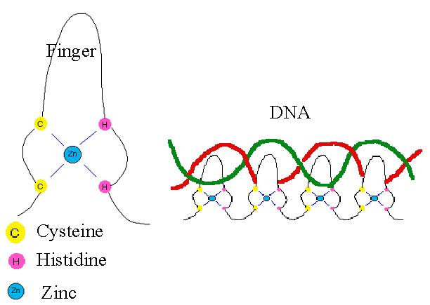
圖1‧這是一個Zinc finger的 卡通圖，是由兩個cysteine(再和兩個histidine 接上一個鋅離子所形成的形成一個像手指的結構。特別注意的是，zinc figer在和DNA結合時並不像卡通圖示只有指尖部分bind到DNA的major groove，指側部分亦有可能和DNA結合。

N-terminal C-terminal 圖2‧Z40A圖示

KRAB—C₂H₂ fingers
↑ ↑
bind輔抑制因子 bind DNA
1 2 3 4 5 6 7 8 9 10 11 12
GATA-1
Z40A

G G C G A T A A G T A A
圖3‧這是gel shift的實驗結果。圖中點的面積表是binding的重要性。面積越大表示越重要。

Material & Method
實驗一
DNA binding sequences—Point mutation
材料：
transformation
Z40A DNA site binding sequence (ZDBS) (insert)
PGL3-SV40 (plasmid)
E.coli--DH5α(其他的實驗室已經做過) (competent cell)

Mammalian transfection
HEK293T cell(human embryo kidney cell)
方法：
已知DNA binding sequences為
在此，我們對３、５、６、８、１０、１１、１２個nucleotide做點突變(其他的nucleotides實驗室已經做過)。(一次改變一個nucleotide) (圖4)

先將點突變的DNA sequence接上vector再transform進入E.coli(DH5α)(圖3)。此種competent cell具有Amp^{r} gene，養在含有ampicilin的pasta plate中大量繁殖後，以隨機篩選的方式，取樣幾十個菌落，用PCR amplify DNA後，跑agarose gel挑選出有6個copies –insert的plasmid。(為了增加反應效率所以增加DNA binding sites的DNA數目並統一為６copies)挑選之後，再培養(mini preparation)做定序已確定此plasmid所插入的insert是正確的。接著，再大量培養此正確的菌落後(large prepararion)，再抽出DNA進行mammal transfection。(圖4)此種plasmid帶有luciferase gene，是一種reporter gene，我們再進行mammalian transfection後可以由luciferase gene的發光值來決定DNA binding sites 的point mutation對於此蛋白質bind DNA上可能造成的影響。

圖4
Wild Type

TAGATGGCGATAAGTAATGATC
TA CCGCTATTCATTACTAGATC
Z40A biniding site(12 nucleotides)
Mutant Type

Mutation rule：A→G G→A C→T T→C
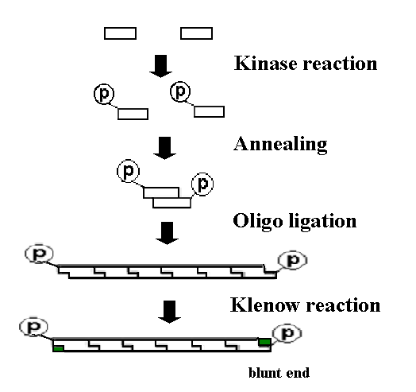
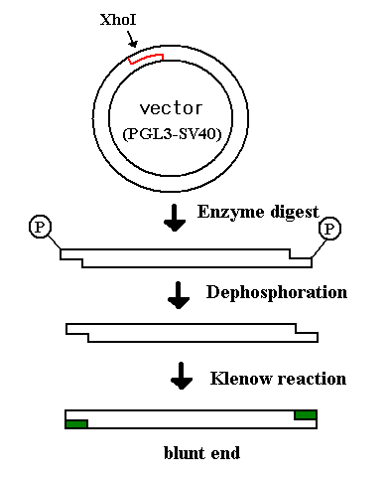

實驗二

Z40A binding domain—Point mutation
材料：

PCR preparatin and transformation
Z40A protein—zinc finger (7~12) domains(insert)
pcDNA/HisC(vector)
E.coli--DH5α(competent cell)
Mammalin transfection(calcium -phosphate transfection)
HEK293T cell(human embryo kidney cell)
HEK293
PEBH-KRAB(plasmid)
pcDNA/HisC-zinc finger(7~12)(plasnmid) pcDNA/HisC
Puc119(plasmid)
CaCl₂ 2M
PBS 2M
方法：
方法類似實驗一，不過insert部分是帶有點突變的Z40A DNA binding domains。利用PCR的方法做出一段帶有 點突變的DNA binding domains。(圖５)在mammalian transfection時以「cotransfection」送入兩種plasmid。一種為含有Z40A DNA binding sites(6 copies)的plasmid。一種為含Z40A binding domains(7~ 12)的plasmid。看protein binding domain的point mutation對於此蛋白質bind DNA上可能造成的影響。(圖5)
圖5‧PCR製做點突變的Z40A finger
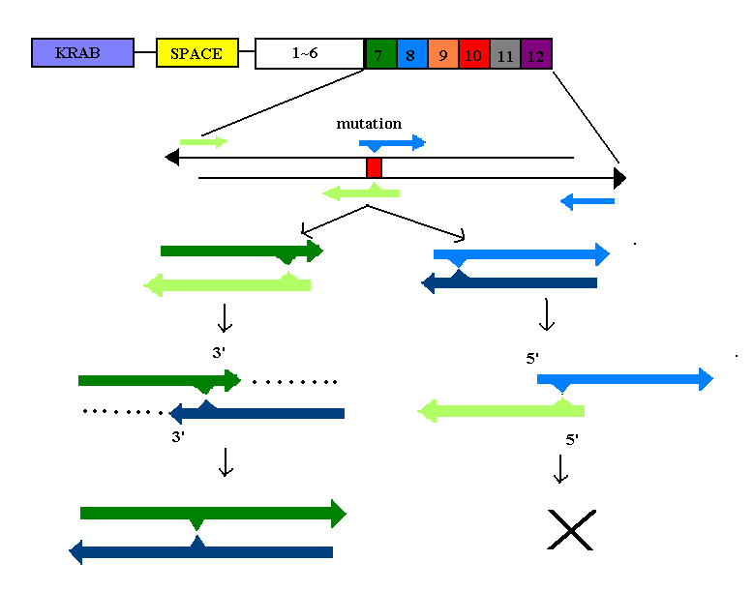
圖6(a)‧CaCl₂-Phosphate transfection

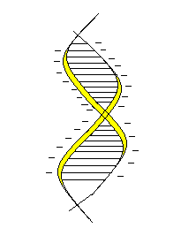
Effector : PEBH(control)
PEBH-Z40A-HA(6rev)
DNA: ZDBS oligo DNA
puc119
PRLnull
利用Ca²⁺帶正電，能夠和DNA形成crosslink，同時在加上phosphate可以和Ca作用。使得DNA因為形成complex變得較重可以覆蓋在細胞上面，DNA經由胞飲作用帶入細胞內。Puc119是補齊plasmid的量，本身不 帶有會影響細胞的基因。而PRLnull是一種會發光的細胞，在測發光值時做為基準值。
圖6(b)
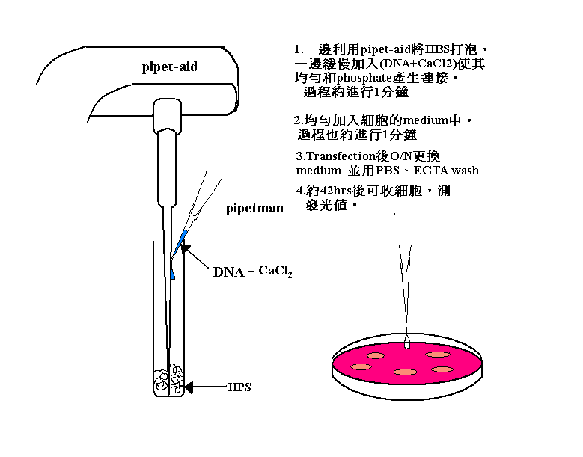
流程
Vector + Insert
↓
PCR screen
↓
Sequence confirmation
↓
DNA large preparation
↓
Mammalian cell Transfection assay
↓
Luciferase Assay
↓
Transformation

Result
實驗一
由之前所做in vitro的實驗(gel shift)得知，DNA binding site：６、８、９、１1nucleotides對於protein binding是較為重要的。(圖3)而in vivo的實驗：mammalian transfection的結果來看，可知這些nucleotides的mutation確實會造成比較大的影響。(圖7、8)point mutation使DNA和protein的作用減小，因此Z40A對於transfection的抑制便減小。由此可知，理論上luciferase gene所產生的發光值相對的就會升高。從實驗上來看，控制組為沒有Z40A binding domain故發光值會較實驗組高，但是從數據上來看，我們會發現很多實驗組反而是較控制組高的現象(圖7)。可能的原因有很多，於是我們換了另一個cell line來看看是不是會有不一樣的結果。由圖8來看，似乎比較符合我們之前預期的結果。也應該是比較合理的結果。(如LS11)
圖7‧Z40A DNA binding site mutation
cell line :293T

圖8 ‧Z40A DNA binding site mutation
cell line :293

如圖，淺色部分的數據可已以看出是比叫較不合理的結果。因為由WT來看就已經反常。而深色部分我們可以看到是結果較符合預期。

實驗二
由於我們已經由in vitro的實驗(gel shift)得知Z40A DNA binding domain中7~12個domains是比較重要的，所以再從這個實驗來看in vivo的結果(圖9)，我們由圖可以看出似乎7~12個每個domain都是非常重要的，因為只有做過一次實驗，所以不能夠非常篤定的說明哪個是比較重要的，需要再進一步多做幾次實驗才能確定。

圖9‧Z40A binding domain mutation
cell lne:293
D

Discussion
由實驗一我們可以知gel shift和mammalian transfection的結果中，Z40A binding sites的6、8、9、11的確是有比較大的影響，和之前的預測是符合的。但是為什麼在mammalian transfectin的結果中反而呈現的好像是Z40A有促進transfection的效果。除了個別實驗上可能會有的差異外，和所使用的cell line也有關係。因此，我們可以合理的推想，Z40A可能本來在不同的cell line中就會有不同的作用，至於什麼樣種類的cell對於Z40A會有哪種反應則需要再詳細去研究。
而實驗二則是初步得知Z40A DNA-binding domains(7~12)，每個domain的突變都可能對於binding DNA造成很大的影響。一個zinc finger大約會bind到3~4個nucleotides，已知Z40A binding sites共有12個。理論上來說，應該會有3~4個zinc fingers會bind到binding sites上。所以，應該不可能6個都和Z40A binding sites有作用。也許當中只有幾個fingers是和binding sites作用的，而其他的fingers會bind 到DNA的其他部分，讓binding更穩定，使得protein和DNA之間的作用更好；或是沒有binding到DNA上的fingers是作為一種穩定結構的功能，能後和其他的fingers有interaction(如hydrogen bond或是hydrophobic interaction)，使整個DNA-protein complex穩定。

Summery
Z40A protein是一種新型的zinc finger protein，由一個KRAB domain(transcription- activation domain)和12個zinc fingers(DNA binding domain) 組成，zinc fingers可以bind到DNA上抑制transcription。而其DNA binding sites sequence和GATA family的DNA binding sites sequence有重疊的位置。我們已知GATA family會影響淋巴細胞的生成，而Z40A在細胞內可能會和GATA family競爭bind到DNA相同的位置上。我們已知Z40A的DNA binding domains和DNA binding sites的序列，但是還不知道DNA binding site哪幾個binding sites和fingers是重要的，因此，我們以點突變的方式逐一改變DNA binding sites中的12個nucleotides；另一方面，我們也對Z40A protein的fingers(DNA binding domain)逐一做點突變，使其結構改變，來看哪幾個fingers對於binding是影響較大的。
首先，由gel shift和mammalian transfection的結果，我們發現Z40A DNA binding sites中第6、8、9、11確實對於蛋白質的結合影響較大，但是不同的cell line，Z40A可能會有不同的效果。同時，我們實驗也發現有一些和預期相反的結果，需要進一步去探討可能的原因。只能初步確定那些是相對來說更重要的binding sites。此外，Z40A DNA binding domain (finger 7~12)和DNA結合的關聯性以及影響transcription的程度，我們大概有一個概念可能這7到12個fingers都很重要，但還要多做幾次實驗才能確定。

Referance
http://www.ibms.sinica.edu.tw/html/PI/jslai_c.html

